DALLMER Ablaufgehäuse ORIO 60 mm, DN 40
Dallmer

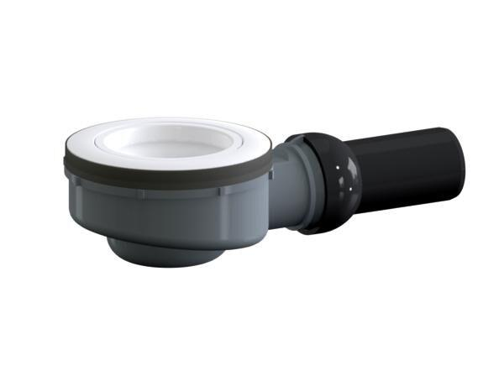Eigenschaften
GTIN:
4001636160355
HAN:
160355
Ausführung Ablauf
Abgang seitlich
Produkt
Ablaufgehäuse
Werkstoff
Polypropylen (PP)
Stutzen-Ausführung
horizontal
Nennweite DN
40,00

